[보도자료]
딥핑소스, 국내외서 동시에 주목받아…
차세대 AI 유니콘·글로벌 모빌리티 파트너로 부상
- KT 'KPAS 2025' 차세대 AI 유니콘 20개사 선정
- 싱가포르 '이노익스피리언스 데이'서 글로벌 완성차 기업과 협력 논의
- AI 영상 분석 기술, 리테일테크에서 모빌리티로 영역 확장


사진 = 딥핑소스가 'KPAS 2025'에 선정됐다. ⓒ (왼쪽)KPAS, (오른쪽)딥핑소스

2025년 10월 21일 - AI 리테일테크 전문기업 딥핑소스(대표 김태훈)가 10월 중순 KT가 주관하는 'KPAS 2025'에 선정되고, 싱가포르 '이노익스피리언스 데이'에 참가하며 국내외에서 기술력을 인증받았다.
딥핑소스는 지난 10월 16일 서울 송파구 소피텔 앰배서더 서울 호텔에서 개최된 '코리아 프라미싱 AI 스타트업 2025(KPAS 2025)' 시상식에서 차세대 AI 유니콘 20개사에 이름을 올렸다.
KT가 함께하는 'KPAS 2025'는 국내 유망 AI 스타트업을 발굴하여 지원하는 프로젝트로, 벤처캐피탈, 학계, 산업계 전문가들로 구성된 심사위원단이 기술력, 상용화 가능성, 글로벌 시장 경쟁력 등을 종합적으로 평가했다.
딥핑소스는 소매 매장 운영을 AI로 효율화하는 독창적인 기술력을 인정받았다. 특히 카메라 정보를 바탕으로 재고 상태와 고객 행동을 실시간으로 분석하면서도, 데이터 익명화 기술을 통해 개인정보를 완벽하게 보호하는 점이 높은 평가를 받았다.
한편, 지난 7월 딥핑소스는 중소벤처기업부·창업진흥원이 총괄하고 서울경제진흥원(SBA)이 주관하는 '초격차 스타트업 1000+ 프로젝트'의 '링크업 프로그램'에 선정된 바 있다. '링크업 프로그램'은 미래 모빌리티, 피지컬 AI 로봇, 로봇, 친환경, 에너지 등 5개 분야의 유망 스타트업 27개사를 선발해 대기업과의 공동 개발 및 기술 실증을 지원하는 프로그램이다.
딥핑소스는 미래 모빌리티 분야 10개사 중 하나로 선정되어 글로벌 모빌리티 기술 기업 아우모비오 코리아와 ‘개인정보 보호’ POC를 수행했다.
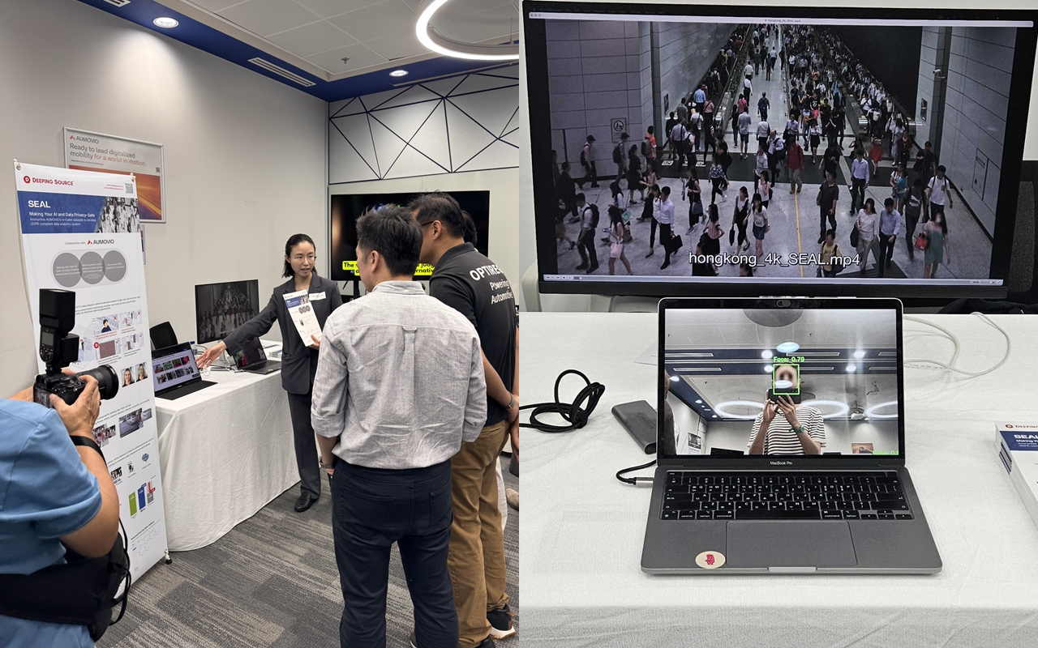
사진 = 딥핑소스가 '이노익스피리언스 데이'에 참가해 '씰(SEAL)'을 시연했다. ⓒ 딥핑소스
이러한 성과를 바탕으로 딥핑소스는 지난 10월 15일 싱가포르에서 개최된 '이노익스피리언스 데이(InnoXperience Day 2025)'에 한국 대표 스타트업 7개사 중 하나로 참가했다.
이 행사는 아우모비오 싱가포르 R&D 센터가 매년 주최하는 오픈 이노베이션 플랫폼으로, 소프트웨어 정의 모빌리티(Software-Defined Mobility)의 미래를 제시하는 자리다. 올해 행사에는 글로벌 완성차 기업, 싱가포르 육상교통청(LTA), 난양이공대학(NTU) 등 모빌리티 업계의 주요 이해관계자와 함께 한국·대만·싱가포르 등 아시아 18개 혁신 스타트업이 참석했다.
딥핑소스는 현장에서 개별 부스를 운영하며 프라이버시 보호 데이터 익명화 기술 '씰(SEAL)'을 시연했다. 씰은 영상 데이터를 익명화하면서도 AI 학습에 필요한 핵심 정보는 보존하는 기술로, 원본 데이터와 동일한 모델 정확도를 유지한다는 점이 특징이다. 특히 자율주행 데이터 학습과 차량 내부 모니터링(DMS/OMS) 등 개인정보 보호가 중요한 모빌리티 분야에서 주목받고 있다.
딥핑소스의 AI 영상 분석 기술은 소매 매장 운영 최적화에서 시작해 자율주행 데이터 처리, 차량 내부 안전 모니터링 등 모빌리티 분야로 확장되고 있다. 이번 행사에서 딥핑소스는 현지 완성차 기업 및 모빌리티 솔루션 업체들과 비즈니스 미팅을 진행하며 동남아 시장 진출 가능성을 구체화했다.
김태훈 딥핑소스 대표는 "KT 주관 'KPAS 2025'에 선정되어 국내 차세대 AI 유니콘 후보로 인정받고, 싱가포르 '이노익스피리언스 데이'를 통해 글로벌 무대에서도 기술력을 검증받게 되어 매우 뜻깊다"라며, "아우모비오와의 성공적인 협업 경험을 바탕으로 리테일테크를 넘어 모빌리티, 스마트시티 등 다양한 분야로 AI 영상 분석 기술을 확장하며 글로벌 AI 선도기업으로 도약하겠다"라고 포부를 밝혔다. [끝]

[기사 문의] 딥핑소스 PR 담당 | (주)바하｜바다와하늘처럼(PR LIKE BA:HA)
이우람 대표 media@likebaha.com  유지은 이사 youann@likebaha.com  양미르 팀장 intothearenamir@gmail.com | 서울특별시 서대문구 이화여대1길 33 UCU 홈페이지 : www.likebaha.com  기사 문의 및 대표전화 02-322-2328


